Lunes
08
de Marzo

3° de Secundaria
Matemáticas

Lectura y elaboración de gráficas de llenado de recipientes

Aprendizaje esperado: Lee y representa, gráfica y algebraicamente, relaciones lineales y cuadráticas.

Énfasis: Leer y elaborar gráficas formadas por secciones rectas y curvas que modelan el llenado de recipientes.

¿Qué vamos a aprender?

Ten a la mano cuaderno, lápiz, goma y bolígrafo.

Anota en tu cuaderno cualquier idea o inquietud que surja al resolver las situaciones que se estudian.

¿Qué hacemos?

Analiza el siguiente ejercicio que puedes encontrar en tu libro de texto de Matemáticas.

Para llenar la alberca de la figura, se abre una llave que vierte una cantidad constante de agua.

Conforme transcurre el tiempo, el nivel del agua que tiene la alberca va aumentando.

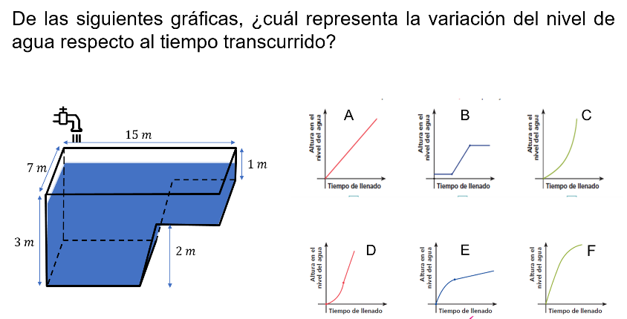

Antes de resolver el ejercicio, analiza algunas situaciones relacionadas con el llenado de recipientes.

Existen distintas formas para representar una función, como pueden ser un enunciado, una tabla, una expresión algebraica o una gráfica.

Muchas relaciones algebraicas se entienden mejor si observas su representación visual, es decir, la gráfica.

Una gráfica es una imagen que representa una relación entre dos variables y así poder visualizar su comportamiento en el plano cartesiano. De este modo, puede haber rectas como las funciones lineales o curvas como las cuadráticas y esto va a depender de cómo cambie una variable con respecto a la otra.

La construcción gráfica o el modelado permite, como su nombre lo expresa, modelar situaciones.

En este caso, la modelación gráfica se relaciona con el llenado de recipientes.

Comienza con el análisis.

Se tienen dos recipientes de forma cilíndrica que comparten la misma altura, el recipiente “A” y el recipiente “B”. Sin embargo, el diámetro de cada uno de ellos es diferente.

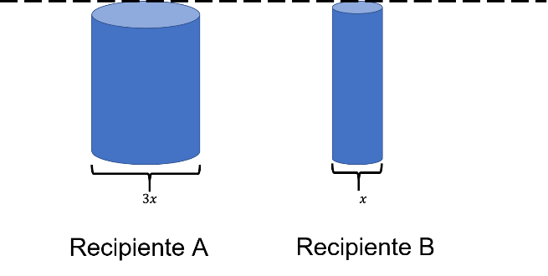

En el caso del recipiente “A”, el diámetro es tres veces más grande que el recipiente “B”. Esto implica que el volumen del recipiente “A” es tres veces mayor que el recipiente “B”, ya que ambos tienen la misma medida de altura.

Lo anterior indica que al recipiente “B”, al tener un menor volumen, le va a llevar menos tiempo el llenado con relación al recipiente “A”.

Si se empiezan a llenar con agua los recipientes cilíndricos, de manera que el flujo sea constante para ambos, y se dibujan sus gráficas en el plano cartesiano, se reconoce en consecuencia que son líneas rectas.

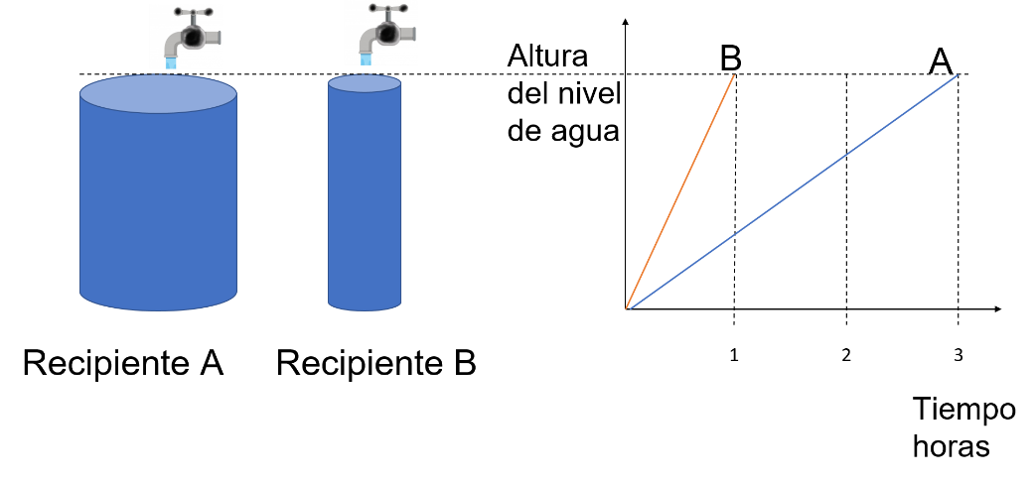

Esto es porque su relación del tiempo de llenado con la altura es constante, aunque el primer cilindro que se va a llenar de agua más rápido sea el recipiente “B”, ya que su volumen es tres veces más pequeño que el recipiente “A”.

Después se analizan las gráficas para identificar cuál de ellas corresponde con el llenado de cada uno de los recipientes.

El eje de las “x” o de las abscisas corresponde al tiempo y está dividido en 1, 2 y 3 horas.

En el eje de las “y” o de las ordenadas se encuentra la altura de cada recipiente, que ya se sabe es la misma para ambos.

Como se observa, una de las gráficas se ubica desde el origen hasta las 3 horas, la otra se ubica desde el origen hasta 1 hora.

Por lo tanto, se determina que la gráfica que le corresponde al recipiente “A” es la que se encuentra ubicada desde el origen hasta las 3 horas, es decir que tardaría 3 horas para que se llene en su totalidad.

Es así como la gráfica correspondiente al recipiente “B” es de menor extensión, se traza desde el origen hasta 1 hora, es decir, se llena en su totalidad en una hora. Y su pendiente es mayor en comparación a la de la gráfica del recipiente “A”, que es menor.

A continuación, se analizan casos en los que el llenado de los recipientes no sea constante.

La situación se plantea así.

Se tiene el siguiente recipiente de forma trapezoide, es más ancho en la parte de la base y se hace más pequeño conforme alcanza más altura. Si se llena con agua a una velocidad de flujo constante, y considerando que la base del recipiente es más ancha, se llena de forma lenta.

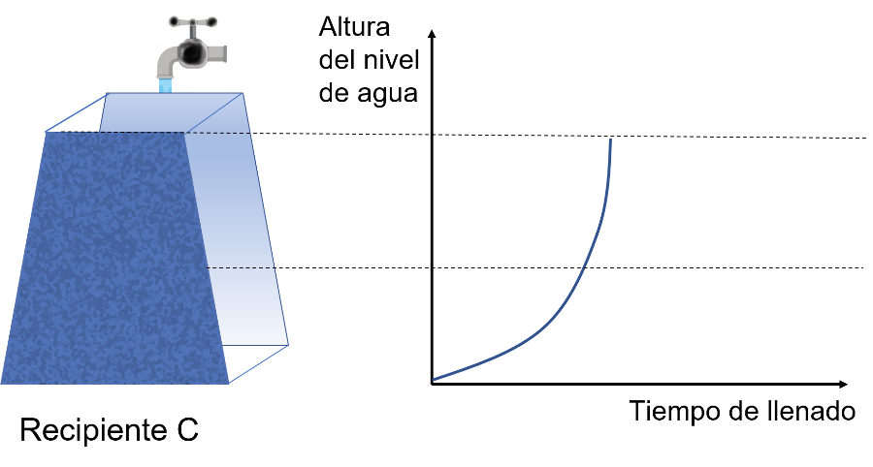

Por lo tanto, se requiere de más agua en cuanto va subiendo de nivel, y así alcanzar una velocidad constante de llenado, pero con menos agua para esta sección.

Es así como la gráfica modela una curva que se desplaza desde el origen, hacia arriba y con dirección hacia la izquierda para llenar el recipiente del líquido.

¿Cómo será la gráfica si se invierte la forma del recipiente anterior? Es decir, que la base sea estrecha, y la parte superior con mayor espacio a lo ancho.

Si se empieza a llenar el recipiente con agua de manera que el flujo sea constante, la base del recipiente se llena con mayor velocidad.

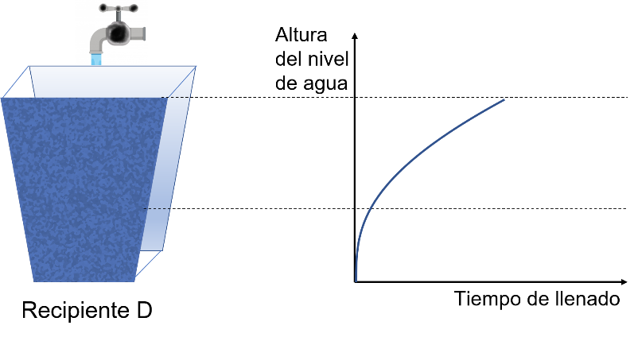

Esto se debe a que es más angosta en la parte de la base y requiere menor volumen de agua, mientras que cuando alcanza mayor altura, se llena cada vez más lento porque su volumen incrementa a lo ancho, y requiere más agua para su llenado.

De este modo, la gráfica que modela la relación del tiempo de llenado con la altura del nivel del agua es una curva que se desplaza desde el origen, en un primer momento más rápido, y después hacia la derecha más lento hasta llenar el recipiente.

Antes de continuar, recapitula las situaciones. Has aprendido cómo se modelan las gráficas de los recipientes que se llenan de manera constante, como es el cilindro “A” y el cilindro “B”, en donde su representación gráfica es una línea recta.

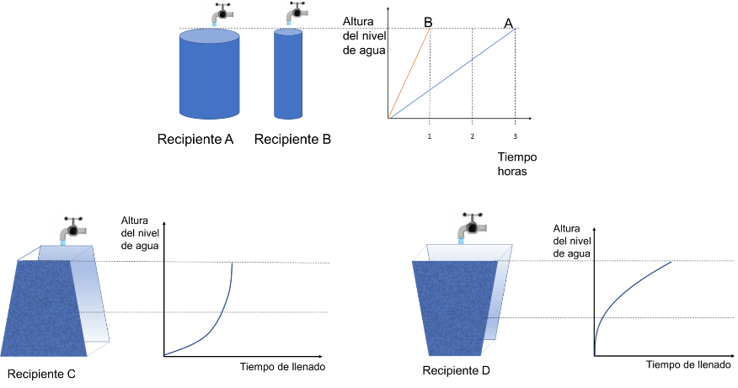

También se modelaron gráficas en recipientes con un volumen variable con respecto a su altura. Por ejemplo, en el recipiente “C” su base era más ancha y la altura más angosta; y en su situación inversa, en el recipiente “D” su base es más angosta y su altura más ancha, teniendo como representación gráfica una curva.

¿Cómo se pueden modelar gráficamente otros recipientes con otras formas? Es decir, nuevas situaciones para practicar el aprendizaje.

Analiza el siguiente ejemplo.

Se observa el recipiente “E”, compuesto por dos partes cilíndricas. La de mayor volumen se encuentra en la base.

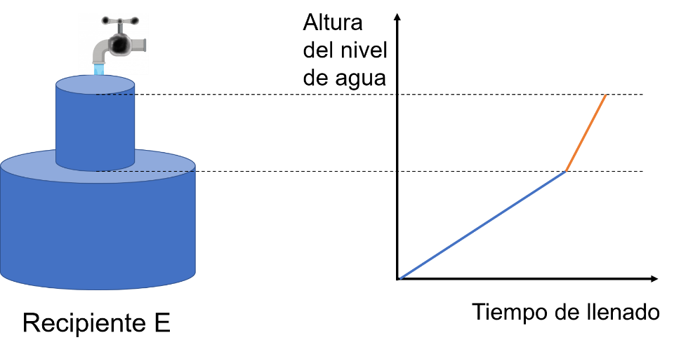

¿Cómo se modela la gráfica de este recipiente? Intenten modelar su gráfica.

Si se observa el recipiente “E”, está compuesto de 2 partes de forma cilíndrica, por lo que su llenado es constante y sus gráficas son dos líneas rectas.

El cilindro que forma la base del recipiente tiene un diámetro más ancho. En consecuencia, su volumen es mayor, y tarda más tiempo en llenarse, por lo que su gráfica tiene una pendiente menor.

En lo que respecta a la parte más pequeña, es decir, a la parte superior del recipiente, también es un cilindro, pero con menor diámetro. En consecuencia, su llenado es más rápido y la pendiente de la gráfica es mayor.

Analiza otra situación.

El siguiente recipiente tiene la forma de una letra “T”. Intenta modelar la gráfica de este recipiente.

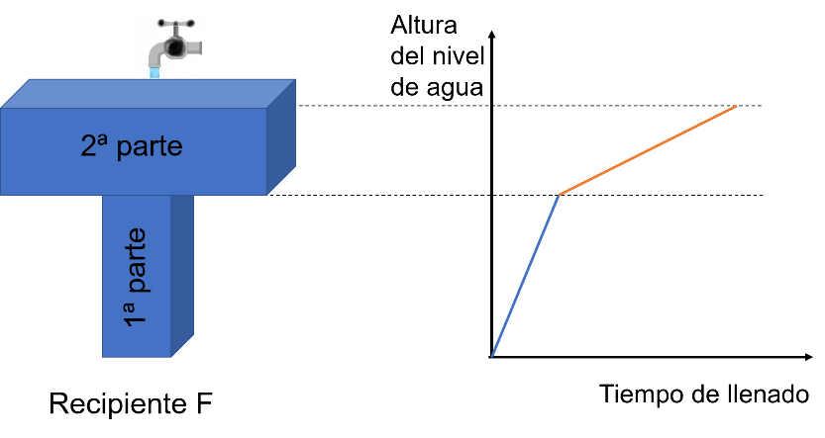

Aunque el recipiente tiene forma de “T”, se le llama “F”, y para analizarlo se divide en dos partes.

La primera parte, la sección vertical, es un prisma recto con un volumen menor; la segunda parte horizontal también es un prisma recto, pero su volumen es mayor que la primera parte del recipiente.

De este modo se deduce que, al ser prismas rectos, su llenado es constante, tanto para la parte 1 como para la parte 2. En consecuencia, las gráficas son una línea recta.

Como la parte 1 tiene menor volumen, su llenado es más rápido y la pendiente de la gráfica es mayor. Mientras que para la parte 2, su volumen es mayor, por lo que su llenado es más lento y la pendiente de su gráfica es menor.

Se modeló el llenado de distintos recipientes, pero se sabe que no todos tienen sus lados rectos. También los hay con lados curvos.

¿Te has preguntado cómo es la gráfica de llenado de una esfera?

Si se empieza a llenar el recipiente esférico con agua, su velocidad inicial es rápida porque la base del recipiente es más angosta.

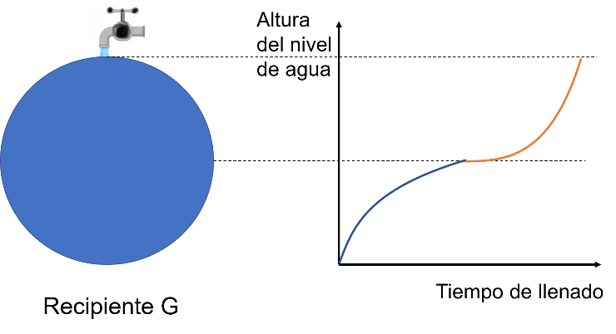

Sin embargo, cuando se incrementa el volumen de agua se hace más lento el llenado conforme llega a la mitad de la esfera.

Hasta ese momento, la gráfica es una curva que se desplaza primero hacia arriba de forma rápida y después hacia la derecha un poco más lenta.

Lo anterior se explica porque el recipiente, conforme gana altura, se vuelve en dimensiones más ancho. Se identifica que la esfera está formada por cortes circulares que aumentan en la medida de su diámetro, hasta llegar a la mitad.

Después de rebasar la mitad con el llenado del agua, su velocidad es lenta por contener más volumen en esa zona. Sin embargo, conforme gana altura, su velocidad de llenado aumenta, ya que el volumen de la esfera disminuye hasta llenarse.

En consecuencia, su comportamiento es inverso a la primera mitad de su llenado.

De este modo, la gráfica traza una curva que se sigue desplazando hacia la derecha, primero a una velocidad lenta, y conforme incrementa el volumen del agua, se desplaza cada vez más rápido y hacia la izquierda hasta completar el llenado de la esfera.

Es así como la gráfica de la esfera está compuesta por dos curvas.

Observa el siguiente audiovisual sobre el llenado de recipientes.

- Llenado de recipientes
https://www.youtube.com/watch?v=vyIJBR-XPJM

Existen distintos recipientes de los que se pueden modelar una gráfica, curva, línea o una combinación entre varias, según la forma que tenga cada recipiente.

Con lo que ya sabes con relación al llenado de recipientes, resuelve la situación planteada al comienzo de la sesión.

Para llenar la alberca de la figura, se abre una llave que vierte una cantidad constante de agua. Conforme va transcurriendo el tiempo, el nivel del agua que tiene la alberca aumenta. De las siguientes gráficas, ¿cuál representa la variación del nivel del agua respecto al tiempo transcurrido?

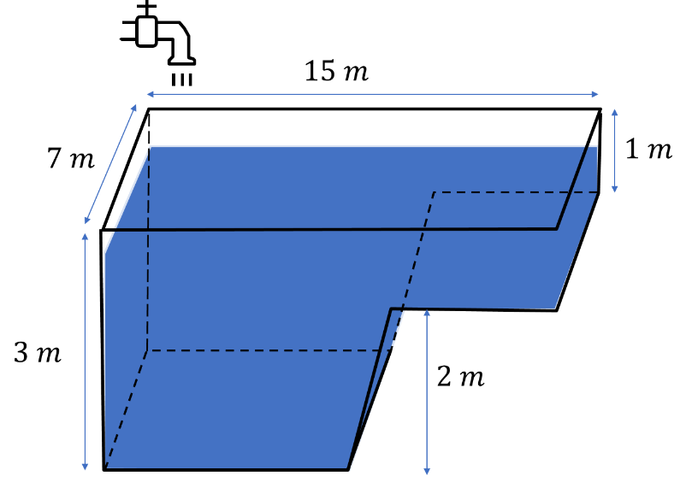

Para responderlo, se analiza cada una de las gráficas.

Para la gráfica “A” se observa que es una línea recta que indica que la variación del nivel de agua respecto al tiempo transcurrido es constante. Y como la alberca no tiene un volumen regular, porque está formada por dos secciones diferentes, se demuestra que esta no es la gráfica que modela la figura de la alberca.

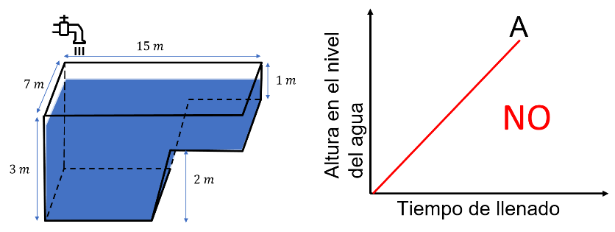

En la gráfica “B” se observa que es una línea recta, pero en secciones. La línea horizontal indica que hay un intervalo de tiempo detenido en el llenado de la alberca, y que después viene el llenado de manera constante.

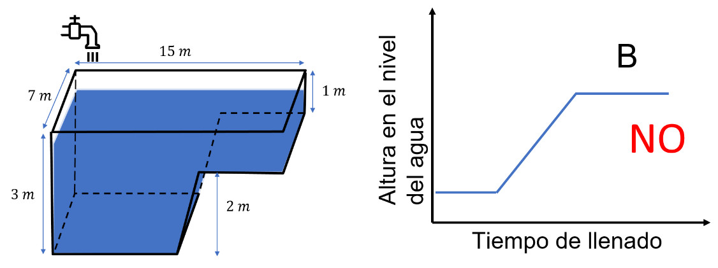

Posteriormente, vuelve aparecer otro lapso de tiempo en el que se detiene el llenado, por lo que ésta tampoco es la gráfica que indica la relación del tiempo con el llenado de la alberca, primero, por ser una gráfica lineal en secciones; y segundo, por los lapsos de tiempo en los que se detiene el llenado de la alberca.

Con relación a la gráfica del inciso “C”, se muestra una curva. Los recipientes que modela esta gráfica tienen la base más ancha y la altura más angosta a medida que se va llenando. En un primer momento, es lenta y conforme incrementa la altura, el llenado se hace más rápido.

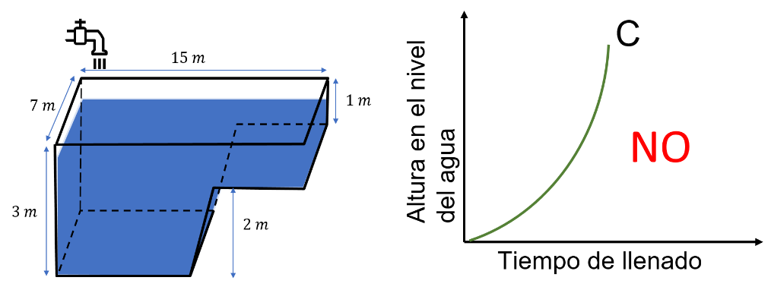

Por lo tanto, esta gráfica, al igual que las anteriores, no corresponde a la alberca, porque la parte más baja de ésta se llena más rápido porque su base es menor.

Además, al ganar altura, llega un momento en que la relación del tiempo de llenado con el incremento de la altura del agua se hace constante. De este modo, en la relación, su modelo gráfico es una recta.

La gráfica del inciso “F” también es una curva similar a la del inciso “C”. Y aunque este modelo se relaciona con recipientes que tienen la base angosta y la parte alta más ancha, no son constantes, por lo que, cuando se vierte de agua, el incremento de ésta es mucho más rápido, y en cuanto va tomando altura, se hace más lento.

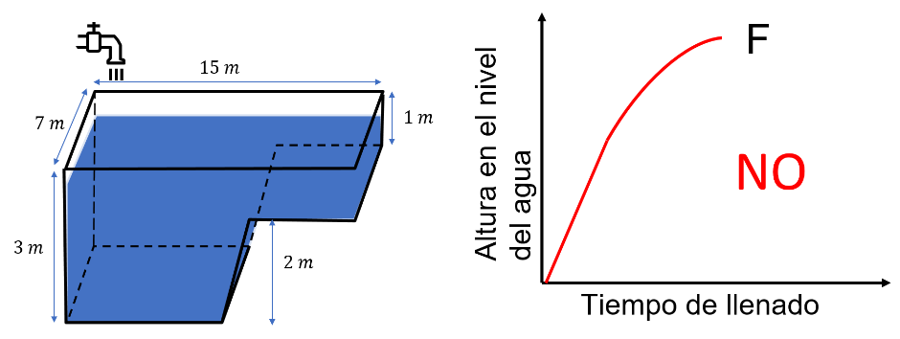

De este modo, su gráfica se desplaza desde el origen, primero más rápido y después hacia la derecha, tardando más tiempo en llenarse el recipiente. Por lo tanto, esta gráfica tampoco corresponde a la alberca.

La gráfica del inciso “D” modela recipientes en conjunto, es decir, los que se trazan de dos o más formas, y que sus gráficas son un conjunto de curvas y rectas.

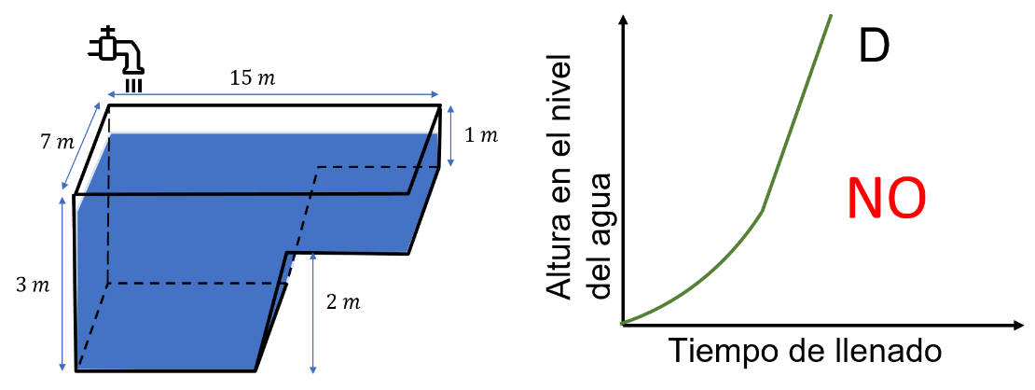

Si se analiza esta gráfica, en lo que respecta a la primera sección, la relación del tiempo de llenado con respecto a la altura comienza lento y después, al ganar altura, se incrementa veloz.

Posteriormente viene un periodo donde la relación del tiempo de llenado con respecto a la altura del llenado se hace constante.

Si se compara la gráfica con la alberca, se observa que, en un principio, la relación del tiempo con la altura de llenado es de rápida a lenta, y después la relación del tiempo de llenado con la altura se hace constante. Por lo tanto, esta gráfica tampoco corresponde al modelo de la alberca.

Por último, la gráfica del inciso “E” modela recipientes en conjunto. Si se analiza la relación del tiempo de llenado con respecto a la altura de llenado, va de rápido a lento.

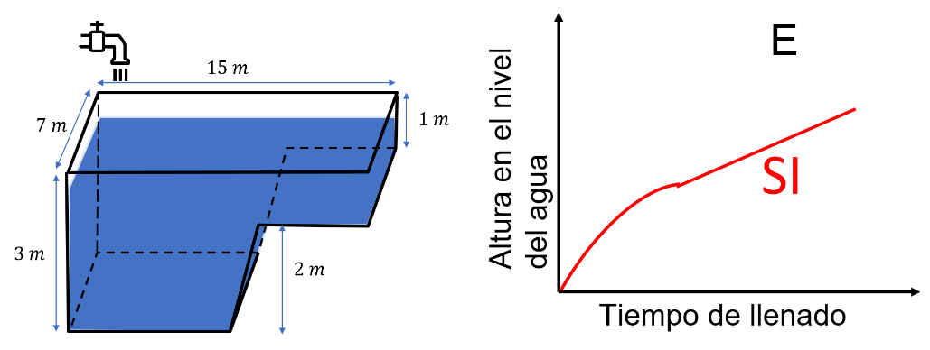

Después viene un periodo donde la relación del tiempo con la altura del llenado se hace constante.

Si se compara esta gráfica con el modelo de la alberca, corresponde a lo que sucede. Primero el llenado de la alberca es rápido, y en cuanto gana altura, se hace más lento;
después hay un periodo en donde el llenado de la alberca se hace constante hasta que se llena. Por lo que la gráfica que modela esta alberca es la del inciso “E”.

La búsqueda y análisis de las distintas gráficas te llevó a la gráfica correcta.

Se debe tomar en cuenta que la gráfica describe la velocidad en que se llena el recipiente en cada momento.

Así que, tanto recipientes simples en su forma como los compuestos, presentan en sus gráficas de llenado secciones rectas y curvas.

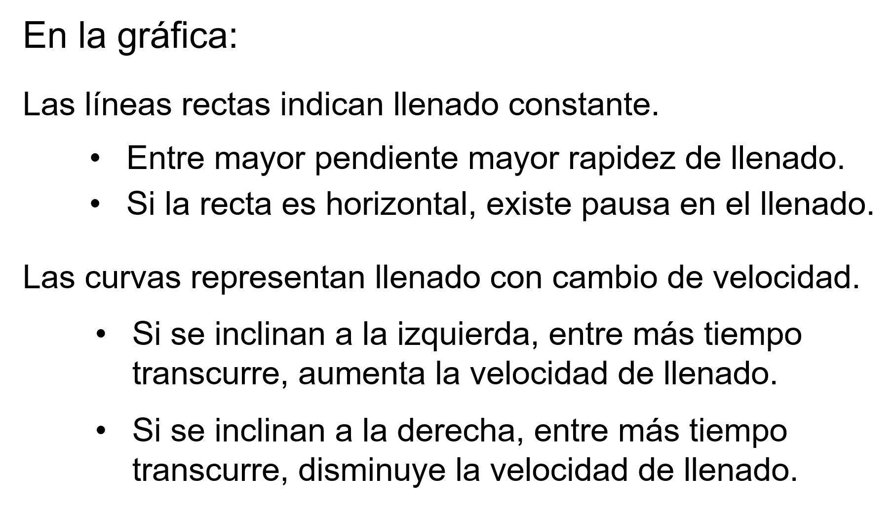

El Reto de Hoy:

Realiza gráficas de botellas o recipientes que tengas en casa. No olvides que la gráfica describe la velocidad a la que el recipiente se está llenando en todo momento, y que para cada recipiente hay una gráfica en particular.

¡Buen trabajo!

Gracias por tu esfuerzo.

